工信部：力争今年全国专精特新中小企业数量超过8万家
来源：中国电子报、电子信息产业网 作者：卢梦琪
3月1日，国务院新闻办公室举行“权威部门话开局”系列主题新闻发布会。会上，工业和信息化部部长金壮龙介绍“加快推进新型工业化 做强做优做大实体经济”有关情况，并与工业和信息化部副部长辛国斌，工业和信息化部总工程师、新闻发言人田玉龙一同回答记者提问。
关于中小企业发展以及下一步有哪些创新举措来支持专精特新企业发展问题，工业和信息化部部长金壮龙表示，全国已经培育了7万多家专精特新中小企业，其中专精特新“小巨人”企业8997家。力争今年，全国专精特新中小企业数量超过8万家。
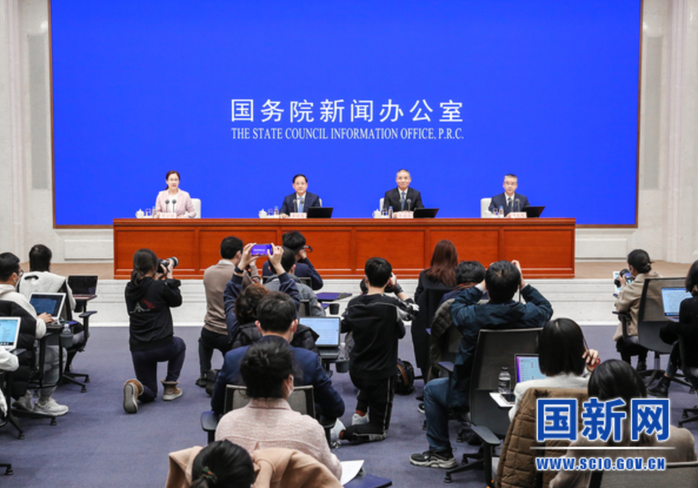
中小企业联系千家万户，对改善民生、促进国民经济发展具有重要力量。金壮龙表示，我国中小企业贡献了50%的税收、60%以上的国内生产总值、70%以上的技术创新、80%以上的城镇劳动就业，90%以上的企业数量，足以凸显搞好中小企业工作的重要性。在国务院促进中小企业发展工作领导小组领导下，工信部会同有关部门、各地方出台了一系列纾困帮扶措施。
据金壮龙介绍，2022年，我们国家为小微市场主体新增减税降费及退税、缓税、缓费超过了1.7万亿元，开展了一系列中小企业服务活动，新培育了国家中小企业公共服务示范平台274家。开展防范和化解拖欠中小企业账款专项行动，帮助中小企业稳增长、调结构、强能力，实现平稳健康发展。2022年，我们国家平均每天新设企业2.38万户，中小微企业数量已经超过了5200万户，规模以上工业中小企业经营收入超过了80万亿元。
金壮龙表示：“一大批专精特新企业脱颖而出，成为中小企业发展的一个亮点。”全国已经培育了7万多家专精特新中小企业，其中专精特新“小巨人”企业8997家。在资本市场，去年全年新上市的企业中，专精特新中小企业占了59%，累计已经有1300多家专精特新中小企业在A股上市，占A股上市企业总数的27%。这些企业在工业基础领域深耕细作，充分体现出专业化、精细化、特色化、新颖化的发展特点。
金壮龙强调，下一步，工信部将坚持管理和服务并重，坚持帮扶和发展并举，强化政策惠企、服务助企、环境活企、创新强企，全力推动中小企业高质量发展，重点在五个方面做好工作：
第一方面，优化发展环境。优化发展环境简单来说就是一部法、一个条例、一个意见、一个规划。法就是全面贯彻《中小企业促进法》，条例就是落实《保障中小企业款项支付条例》，意见就是深入贯彻《关于促进中小企业健康发展的指导意见》，规划就是落实《“十四五”促进中小企业发展规划》，促进各项惠企政策落地见效，为广大中小企业纾困解难。
第二方面，加大培育力度。我们将深入实施优质企业梯度培育工程，力争今年全国专精特新中小企业数量超过8万家。加强政策引导和资源统筹，计划培育100个左右中小企业特色产业集群。发挥大企业引领带动作用，促进大中小企业融通发展。今年我们将举办第二届全国专精特新中小企业发展大会，为中小企业交流合作搭建平台。
第三方面，健全服务体系。一是今年准备出台“进一步健全中小企业服务体系的意见”，二是进一步健全国家、省、市、县四级中小企业公共服务体系，三是继续开展全国中小企业服务月活动，发挥好中小企业公共服务机构、中小企业公共服务示范平台和小型微型企业创业创新示范基地作用，让更多优质服务直达中小企业。
第四方面，推动产融合作。引导金融机构持续加大对中小微企业融资支持力度。发挥资本市场作用，支持专精特新企业加快上市。发挥国家中小企业发展基金引导作用，带动社会资本加大投入。
第五方面，进一步健全中小企业海外服务体系。办好中小企业博览会，搭建国际合作平台，帮助中小企业用好全球资源，实现合作共赢。

